Міністерство освіти і науки України

Ніжинський державний університет імені Миколи Гоголя

Навчально-науковий інститут природничо-математичних, медико-біологічних наук та інформаційних технологій

Кафедра інформаційних технологій, фізико-математичних та економічних наук

Освітня програма: Комп’ютерні науки

Спеціальність:122 Компʼютерні науки

**КВАЛІФІКАЦІЙНА РОБОТА**

на здобуття освітнього ступеня *бакалавр*

**Веброзробка мультимедійного електронного підручника**

студента **Лай Ханя**

**Науковий керівник:**

Лисенко Ірина Миколаївна,

кандидат фізико-математичних наук, доцент

**Рецензент**:

Чернишова Еліна Олександрівна,

Кандидат технічних наук, доцент

**Допущено до захисту:** ____ ______ 2024 р.

Завідувач кафедри

проф. __________________ Казачков І.В.

Ніжин – 2024

**ЗМІСТ**

РОЗДІЛ 1 5

ЗАГАЛЬНІ АСПЕКТИ РОЗРОБКИ ЕЛЕКТРОННИХ ПІДРУЧНИКІВ 5

1.1 Основні поняття 5

1.2 Принципи розробки електронного підручника 6

1.3 Етапи розробки електронного підручника 8

1.4 Вибір середовища для розробки електронного підручника 9

РОЗДІЛ 2 16

ПРОЕКТУВАННЯ ТА РОЗРОБКА ЕЛЕКТРОННОГО ПІДРУЧНИКА 16

2.1 Аналіз та вибір технології створення електронного підручника 16

2.3 Створення електронного підручника 18

2.4 Розміщення електронного підручника на платформі Moodle 22

РОЗДІЛ 3 26

ТЕСТУВАННЯ ТА ВІДЛАГОДЖЕННЯ КОДУ ПІДРУЧНИКА 26

3.1 Вебстандарти, використані при розробці електронного підручника 26

3.2 Перевірка електронного підручника на валідність 27

3.3 Перевірка електронного підручника на кросбраузерність 29

ВИСНОВОК 32

СПИСОК ВИКОРИСТАНИХ ДЖЕРЕЛ 33

ДОДАТКИ 35

**ВСТУП**

**Актуальність теми.** Соціально-економічні зміни, які відбуваються у суспільстві, впливають і на стан процесу викладання. Нині інформація доступна нам у двох основних форматах: традиційному друкованому та сучасному електронному. Сучасні інформаційні технології дозволяють створювати навчальні підручники, посібники, методичні рекомендації та інші інформаційні ресурси відразу в електронному предсталенні. Електронна форма представлення інформації крім значного прискорення комунікативних процесів дає можливість на якісно новому рівні організувати процеси виробництва, збереження і розповсюдження інформації.

Нині в сучасних освітніх закладах велика увага приділяється впровадженню комп’ютерної техніки в навчальний процес. На уроках широко використовуються тестові та навчаючі програми майже по всім дисциплінам освітнього процесу.

В даний час в сфері освіти досить актуальною є розробка комп'ютерних програм – електронних посібників з різних дисциплін. Комп'ютерні навчальні програми створюються по тим дисциплінам, які є профілюючими в професійній підготовці.

**Метою** дипломної роботи є веброзробка мультимедійного електронного підручника. Відповідно до мети ставляться такі *задачі*:

* проаналізувати засоби створення електронних підручників;
* обрати оптимальнй засіб для створення електронного підручника;
* розробити структуру електронного підручника;
* створити мультимедійний електронний підручник;
* додати створений електронний підруник до курсу на платформі Moodle.

**Об’єкт дослідження.** Мультимедійний електронний підручник.

**Предмет дослідження.** Розробка мультимедійного електронного підручника.

**Публікації та апробація результатів дослідження.** Результати дослідження доповідалися на звітній студентській науковій конференції «Молодь у науці» (Ніжин, Україна, 15-24 травня, 2024 р.).

**Структура дипломної роботи.** Дипломна робота складається зі вступу, з 3-ох розділів, висновку, списку використаних джерел (14 найменувань) та додатків. Загальний обсяг дипломної роботи становить 44 с., основний зміст викладено на 32 с. Праця містить 9 рисунків.

# РОЗДІЛ 1

# ЗАГАЛЬНІ АСПЕКТИ РОЗРОБКИ ЕЛЕКТРОННИХ ПІДРУЧНИКІВ

## 1.1 Основні поняття

Електронний підручник – електронне навчальне видання із систематизованим викладом навчального матеріалу, що відповідає освітній програмі, містить цифрові об’єкти різних форматів та забезпечує інтерактивну взаємодію [1].

Для створення якісного електронного підручника, потрібно дотримуватися певних правил. Він повинен містити в собі систематизований матеріал, який повністю відповідає сучасному науково-практичному підходу в даній категорії знань, має заохочувати учнів і студентів до активного оволодіння знаннями з даного предмету, та бажання оволодіти знаннями, уміннями та навичками в даній сфері.

Електронний посібник повинен відрізнятися високим рівнем виконання та художнього оформлення, мати логічну побудову та послідовність викладення матеріалу.

Основною вимогою до створення електронного навчального підручника, який містить систематизоване викладення предмету або його розділу чи частини, є відповідність держаним стандартам і учбовій програмі, також цей підручник має бути затвердженим в якості електронного підручника.

Електронний підручник може частково чи повністю заміняти або доповнювати офіційне видання, та містити новий, передовий матеріал, що не суперечить чинним поняттям сутності предмету.

Весь матеріал має бути представленим у повній формі та оснащеним розгалуженою системою зв’язків між розділами чи параграфами, які дозволяють миттєво переходити від одного елементу до іншого, у відповідності з деякою послідовною ієрархією фрагментів.

Виходячи з цього, можна виділити наступні кроки при створенні електронного підручника:

* розглянути безкоштовні офлайн та онлайн середовища створення електронних підручників, зробити порівняльній аналіз та обрати оптимальну веб-технологію для подальшої реалізації підручника;
* розробити архітектурні моделі, сформулювати функціональні та не функціональні вимоги;
* створити теоретичний та практичний блок електронного підручника, використовуючи обрану вебтехнологіюю.

## 1.2 Принципи розробки електронного підручника

Створення електронного підручника – це творчий процес. Проте є певні загальноприйняті методичні вимоги, які необхідно враховувати при розробці [2]:

1. розділити навчальний матеріал на логічні блоки для кращого засвоєння;
2. доповнити кожен блок детальними ілюстраціями, що пояснюють складні теми;
3. використовувати гіперпосилання для об'єднання елементів тексту та зв'язку між блоками;
4. застосовувати «випливаючі» підказки для додаткової інформації та пояснень.

Структура матеріалу електронного підручника [2]:

1. презентаційна частина – це аналог вступу друкованого підручника. Ця частина містить коротку характеристику змісту електронного підручника, рекомендації з його використання, назву освітньої установи, назву предмета, інформацію про авторів тощо;
2. основний матеріал – навчальний матеріал, вправи, задачі, контрольні запитання, проміжні тести.

Для доступа до довідників, словників термінів з кожної сторінки підручника використовується навігаційна система організована за допомогою гіперпосилань.

Важливе значення має підбір практичних завдань, що покривають весь теоретичний матеріал, тому без задачника не обійтися.

На відміну від традиційних видань, електронні підручники пропонують не лише текстову та графічну інформацію, а й можливість практичного навчання за допомогою методу «роби як я». Це робить їх схожими на живого викладача, який не лише пояснює теорію, а й демонструє її застосування на практиці.

Під час створення електронного підручника важливо ретельно підійти до вибору програмного та апаратного забезпечення. Необхідно враховувати [2]:

* наявні апаратні засоби та їхню конфігурацію;
* наявне сертифіковане програмне забезпечення;
* наявність фахівців необхідного рівня.

Також при виборі програмних засобів для розробки електронного підручника слід враховувати:

* призначення – для кого призначений електронний підручник і які цілі він має допомогти досягти.
* модифікацію – чи буде необхідна модифікація та доповнення підручника новими даними в майбутньому.
* обсяг пам'яті.

Виділяють три основних режими роботи з електронним підручником [3]:

* навчання без перевірки, тобто коли не відбувається перевірка отриманих знань;
* навчання з перевіркою, коли наприкінці кожної теми користувачам пропонується відповісти на кілька запитань, що дозволяють визначити ступінь засвоєння матеріалу,
* тестовий підсумковий контроль із виставленням оцінки.

Створення якісного електронного підручника потребує ретельного планування, вибору відповідних інструментів та кваліфікованої команди розробників. Завдяки інтерактивності та динамічності електронні підручники можуть стати ефективним інструментом для навчання, який зацікавить студентів та допоможе їм краще засвоїти матеріал.

## 1.3 Етапи розробки електронного підручника

Створення електронного підручника є самим простим способом отримати свої власні інформаційні розробки з мінімальними витратами. Для того, щоб почати створення електронного підручника, потрібно [2]:

* вибрати тематику;
* визначитися із назвою підручника;
* скласти план та зміст майбутнього електронного видання;
* підібрати необхідний матеріал, який буде найбільш досконало висвітлювати вибрану тему;
* скласти план послідовного створення книги;
* створення розділів та форматування тектсу;
* завершальне редагування та форматування книги.

На початкових етапах створення електронного підручника, потрібно визначитися з загальним рівнем підготовки та рівня комп’ютерних знань користувачів, створити текст навчального курсу, підібрати ілюстративний та довідковий матеріал, створити інтерфейс електронного підручника.

На основному етапі створення електронного підручника, за допомогою інструментальних засобів, редакторів формул, вставок зображень, створення гіперпосилань, розробляється документ з потрібним методичним наповненням.

На завершальному етапі створення електронного підручника, проводиться тестування та доопрацювання, для усунення неточностей та вдосконалення підручника.

## 1.4 Вибір середовища для розробки електронного підручника

Електронні підручники можуть бути представлені у різних форматах, кожен з яких має свої особливості та сфери застосування. Найпоширеніші з них:

**EXE:** Використовуються для створення самозапускних програм, які не потребують додаткового програмного забезпечення.

**CHM:** Підходять для створення структурованих довідкових систем з мультимедійним контентом.

**SWF:** Застосовуються для анімації та інтерактивних елементів.

**FLV:** Використовуються для відтворення відео.

**PDF:** Забезпечують збереження оригінального форматування тексту та зображень.

**DJV:** Підходять для представлення текстів з математичними формулами та символами.

**HTM/HTML:** Використовуються для створення веб-сторінок, що входять до складу електронного підручника.

**ARG:** Застосовуються для розробки навчальних курсів з інтерактивними елементами.

Загалом, різноманіття форматів електронних підручників дає можливість вибрати найбільш підходящий варіант для конкретного проєкта. Однак це також вимагає ретельного вибору програмного забезпечення, яке відповідає потребам та бюджету.

Існує багато програмних засобів, які можна використовувати при створенні електронних книг. Їх можна розділити на чотири категорії [4]:

* текстові процесори (наприклад, блокнот, пакет Microsoft Office, пакет Open Office, Adobe Dreamweaver, KompoZer) – призначені для створення та редагування текстового контенту електронної книги;
* інструменти для роботи з мультимедіа (наприклад, Microsoft PowerPoint; Adobe Photoshop, Camtasia Studio) – призначені для створення та редагування мультимедійного контенту електронної книги, такого як зображення, відео та аудіо;
* інструменти для створення електронних книг (наприклад, SunRav BookEditor, eBook Maestro, Kvisoft FlipBook Maker, NATATA eBook Compiler) – призначені для компіляції текстового та мультимедійного контенту в електронну книгу у форматі EPUB, MOBI або інших;
* інструменти для відтворення контенту (наприклад, браузери, медіаплеєри) – використовуються для читання електронних книг на комп’ютерах, планшетах та смартфонах.

За допомогою цих програмних засобів на сторінках електронного підручника можна розміщувати різноманітні елементи мультимедіа, флеш-анімацію, гіперпосилання, здійчнювати форматування тексту. Крім того, програмні засоби компіляції дозволяють швидко налаштувати інтерфейс електронної книги, а також за необхідності встановити пароль користувача або обмежити термін використання.

Порівняємо програмні засоби компіляції електронних книг за функціоналом.

eBooksWriter LITE [5] – це популярна програма, що значно полегшує процес створення електронних підручників. Її простота у використанні та широкий спектр функцій роблять її чудовим вибором як для початківців, так і для досвідчених користувачів. З її допомогою створюють книги для персональних комп’ютерів та мобільних пристроїв.

Основні переваги eBooksWriter LITE:

* Простота використання. Інтуїтивно зрозумілий інтерфейс та візуальний редактор роблять створення електронних підручників доступним навіть для тих, хто не має досвіду.
* Функціональність. Програма пропонує широкий спектр інструментів для форматування тексту, вставки зображень, відео та таблиць, а також створення інтерактивних елементів. Є можливість захистити паролем окремі частини книги або весь посібник цілком.
* Підтримка різних форматів. eBooksWriter LITE дозволяє створювати електронні книги для ПК та мобільних пристроїв. Книги зберігаються у форматах *.exe або *.аen. Підручник, створений за допомогою даного продукту, являє собою файл невеликого розміру, що саморозпаковується.
* Імпорт готових матеріалів. Є можливість імпортувати вже готові книги у форматах .rtf або .doc, що значно економить час.
* Мультимедійний контент. Окрім текстових даних, eBooksWriter LITE дозволяє додавати до електронних книг аудіо та відео файли, що робить їх більш динамічними та цікавими.

Основним недоліком є те, що безкоштовна версія LITE може створювати електронні підручники лише розміром до 1 Мб, це приблизно 20 сторінок.

eBook Maestro [6]– це потужна та універсальна програма, що дає можливість створювати широкий спектр цифрового контенту, включаючи електронні часописи, посібники, звіти, презентації, опитувальники та книги. eBook Maestro дозволяє створювати контент у різних форматах, включаючи HTML-сторінки, VB- та Java-скрипти, звукові, графічні та відеофайли. eBook Maestro дозволяє створювати проекти з складною структурою, зберігаючи всі файли в різних теках для зручності навігації.

Переваги eBookMaestro:

* захист від шахраїв через копіювання, можливість перетворення тексту в мову;
* швидкий і зручний пошук.

Основним недоліком цього програного продукту обмежена кількість файлів.

ChmBookCreator [7] – це простий у використанні інструмент, перетворить .htm, .txt, .doc та .rtf файли на повноцінний електронний підручник, що виглядатиме як розкрита книга на папері. За допомогою ChmBookCreator можна створити добре структурований підручник з біографією автора і змістом.

Переваги:

* простий та інтуїтивно зрозумілий інтерфейс, який робить процес створення електронних підручників доступним для всіх;
* можна як створювати електронні книги, так і конвертувати їх з інших форматів;
* можливість створювати власний унікальний дизайн;
* докладна вбудована довідка.

Недоліки:

* швидкість обробки,
* відсутність скролінгу та закладок.

SeKum BookStudio [8] – це потужний програмний комплекс, який дозволяє легко і швидко створювати електронні інформаційні підручники та експортувати їх у різні формати: електронних книг (.epub, .fb2, .mobi, .azw3), документів (.chm, .pdf, .docx, .rtf, .txt), web-сайт (.html), у вигляді окремої програми для Windows (.exe) або Android (.apk).

AdobeCaptivate [9] – це потужний інструмент від Adobe, який дозволяє легко та швидко створювати та публікувати високоякісні навчальні матеріали. Даний програмний продукт пропонує широкий функціонал:

* розробку навчальних матеріалів на основі презентацій PowerPoint,
* захоплення зображення екрану,
* створення тестових завдань з розгалуженням залежно від відповідей;
* вбудовування в навчальні матеріали інтерактивних елементів: полів для введення тексту, опитуваннів з вибором декількох варіантів відповіді тощо.

eXe-learning xhtml editor [10] – це безкоштовний програмний продукт, який дозволяє легко та швидко створювати високоякісні навчальні матеріали для електронних курсів.

Можливості eXe-learning xhtml editor:

* створення навчальних матеріалів, що складаються з текстових матеріалів, Java-аплетів, імпортувати матеріали зовнішніх веб-сайтів;
* можливість вставляти тестові завдання різного типу, включаючи питання з відкритою відповіддю;
* упаковувати навчальні матеріали відповідно до стандарту SCORM[1].

eXe-learning xhtml editor має:

* простий та інтуїтивно зрозумілий інтерфейс.
* низькі системні вимоги.
* портативну версію, яка не потребує інсталяції та може запускатися з Flash-носія.

Articulate [11] – це пакет програмних продуктів, який дозволяє легко та швидко створювати високоякісні навчальні матеріали, засновані на технології Flash. Articulate складається з декількох окремих продуктів:

* Articulate Presenter: для конвертації презентацій PowerPoint у Flash.
* Articulate Engage: для створення інтерактивних Flash-слайдів.
* Articulate QuizMaker: для розробки тестових завдань.
* Articulate VideoExpress: для монтажу відео.

Кожен з продуктів Articulate діє як окремий застосунок, але вони також пов'язані між собою. Це дозволяє комбінувати матеріали, створені в різних продуктах, щоб створювати комплексні навчальні курси. Articulate підтримує стандарти SCORM для публікації розроблених матеріалів.

iBooks Author [12] – це безкоштовний інструмент, доступний в App Store для Mac, який дозволяє легко та швидко створювати електронні книги спеціально для iPad. Цей застосунок дозволяє:

* створювати offline-підручники для пристроїв від компанії Apple, читання яких відбувається через програму iBooks, а завантаження доступне через iTunes;
* створювати електронні книги з планшетного комп'ютера, супроводжувати текст відео-роликами, галереями зображень і інтерактивними елементами – діаграмами, 3D анімацією і т.д.;
* вибирати макети сторінок;
* додавати в підручник текст і зображення;
* використовувати віджети Multi-Touch (інтерактивну фотогалерею, фільми, презентації Keynote, тривимірні об'єкти і багато іншого).

Підручник доступний на iPad в будь-який час, його можна зберегти iBookstore, розмістити на сервері iTunes U або поділитися з будь-яким користувачем iPad.

Розглянемо середовище Turbosіte [13]. Програмний продукт Turbosіte має наступні переваги:

* запрограмована генерація веб-сторінок.
* зручний спосіб додавання змісту;
* простий імпорт медіаконтенту;
* простота та зручність інтерфейсу;
* встановлення програми не займає багато часу;
* комп'ютер не навантажується.

У програму вбудований FTP клієнт, що дозволяє публікувати всі файли ЭП прямо з інтерфейсу самої програми. Дана функція дуже зручна й заощаджує час у роботі.

Програма зберігає весь проект у своєму форматі. Можна в будь-який час повернутися до проекту й внести корективи, виправлення й доповнення, обновити розроблений електронний посібник.

По зовнішньому вигляду проект реалізований як справжня інструкція й керівництво, навігація здійснюється легко й невимушено, переходи здійснюються в один клич. Місця для розміщення використане небагато.

Крім розглянутих вище програмних продуктів, існують й інші безкоштовні програми для створення електронних підручників.Кожна має як сильні, так і слабкі сторони. При виборі засобу слід керуватися тим, наскільки складною за структурою і змістом буде майбутній підручник.

Отже, у даному розділі визначено поняття електронного підручника, складові структури, вказано вимоги, які варто враховувати при його розробці. Проаналізовано наявні програмні засоби, за допомогою яких можна створити електронний підручник, вказано їх слабкі та сильні сторони.

# РОЗДІЛ 2

# ПРОЕКТУВАННЯ ТА РОЗРОБКА ЕЛЕКТРОННОГО ПІДРУЧНИКА

## 2.1 Аналіз та вибір технології створення електронного підручника

Одним з найпоширеніших способів для створення електронних дидактичних видань, є мови програмування HTML та JavaScript. В основі створення електронного підручника за допомогою гіпертекстової розмітки HTML, є опис кожноє частини документу за допомогою тегів. Це означає, що як цілий документ, так і кожний його окремий розділ, можна оснастити тегами, що значно полегшить роботу як користувача, так і пошукових роботів.

Використання розмітики HTML для розробки зумовлює простий спосіб публікації даного ресурсу в межеі Інтернет. Саме тому створений електронний підручник являє собою HTML-документ, що містить зміст документа і теги, які визначають його структуру і зовнішній вигляд при відображенні браузером.

Структура сторінок підручника виглядає наступним чином:

<html>

<head>

<title>Назва</title>

</head>

<body>

<p>Тіло документу

</body>

</html>

Тег – це ключове слово, укладене в кутові дужки. Є одинарні теги, як, наприклад, <br>, та парні, як <body></ body>. Дія парного тега поширюється тільки на текст між кутовими дужками. Теги також можуть мати параметри, наприклад, при описі сторінки можна задати колір фону, колір шрифту і т.д.: <body bgcolor = "white» text = "black">.

Текст сторінок підручника поміщено в теги <html>, а сам документ розбивається на дві частини – заголовок і тіло. Заголовок описується тегами <head>, в які можуть бути включені назва документа (за допомогою тегів <title>) і інші параметри, що використовуються браузером при відображенні документа. Тіло документа укладено в теги <body> і містить власне інформацію, яку бачить користувач. Якщо теги не будуть проставлені, то у вікні браузера буде виводитися весь текст суцільним потоком.

Для форматування тексту використовуються наступні теги:

<p> – початок нового абзацу, може мати параметр, що визначає вирівнювання: <P align = right>;

<br> – роздільник рядка в межах поточного абзацу;

<u></ u> – виділення тексту підкресленням;

<ul> </ul> – створення маркованого списку <ul>. Кожен елемент списку повинен починатися з тега <li>;

<ol> </ol> – створення нумерованого списку <оl>. Кожен елемент списку повинен починатися з тега <li>.

Посилання на інший документ встановлюється за допомогою тега

<a href= «URL»> ... </a>, де URL-повна або відносна адреса документа. При цьому текст, укладений в тег <a>, зазвичай виділяється підкресленням і кольором, і після кліку мишею по цьому посиланню, браузер відкриває документ, адреса якого вказана в параметрі href. Адреси посилання бувають абсолютні та відносні. Абсолютні адреси починаються з вказівки протоколу (зазвичай http://) і містять ім'я сайту. Відносні посилання – це посилання на сторонні ресурси без вказівки http:// або посилання на файли, що розташовані у папці, яка знаходиться у кореневому каталозі сайту.

Графічні зображення, які вставляються у вебдокумент зберігаються в окремій теці проєкту з назвою «images». Тег <img src = "\малюнок.jpg"> використовується для вставки зображення \малюнок.jpg з папки «images».

**2.2 Розробка структури електронного навчального підручника**

Розробка електронного навчального підручника відбувалася на базі друкованого видання «Методичні рекомендації до написання кваліфікаційних робіт» [14], тому послідовність викладення матеріалубралася саме з нього.

Методичні рекомендації містять загальні вимоги до структури кваліфікаційної робіт і вимоги до оформлення її структурних елементів. Мета видання – допомогти студентам при оформленні кваліфікаційної роботи.

Структура розробленого електронного підручника має деревовидну структуру (див. рис. 2.1.): з головної сторінки можна потрапити на одну зі сторінок другого рівня, звідти – на одну зі сторінок третього рівня і т. д.

Рис. 2. 1 – Структура зрозробленого електронного підручника

В гілках знаходиться інформацію щодо оформлення структурних елементів кваліфікаційної роботи, загальні вимоги до форматування, приклади оформлення титульної сторінки, анотації і ключових слів орієнтовні етапи підготовки і захисту кваліфікаційної роботи, критерії оцінювання.

## 2.3 Створення електронного підручника

Для створення підручника використано шаблон Dimension сайту <https://html5up.net/>. Шаблон пропонує базову структуру, яку можна доповнювати необхідними об’єктами.

Головна сторінка реалізована за допомогою тегу <header>, призначеного для того, щоб позначити розділ HTML-сторінки як заголовок та вказати набір навігаційних посилань:

<header id="header">

<div class="logo">

<span class="icon fa-gem"></span>

</div>

<div class="content">

<div class="inner">

<h1>Методичні рекомендації до написання кваліфікаційних робіт </h1>

<p>Методичні рекомендації містять загальні вимоги до структури кваліфікаційної робіт і вимоги до оформлення її структурних елементів. Мета видання – допомогти студентам при оформленні кваліфікаційної робіт.</p>

</div>

</div>

<nav>

<ul>

<li><a href="#intro">Вступ</a></li>

<li><a href="#work">Вимоги до оформлення </a></li>

<li><a href="#about">Підготовка та захист </a></li>

<li><a href="#contact">Література</a></li>

<li><a href="#Appendices">Додатки</a></li>

<!--<li><a href="#elements">Elements</a></li>-->

</ul>

</nav>

</header>

Головна сторінка має вигляд представлений на рис. 2.2.

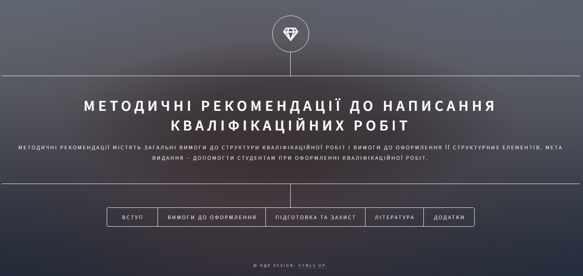

Рис. 2.2 – Головна сторінка електронного підручника

Кожна другорядна сторнка реалізована за допомогою тегу <article>, який відокремлює незалежний, самодостатній зміст від іншої частини сайту. Наприклад, сторінка «Вимоги до оформлення» реалізована натупним чином:

<article id="work">

<h2 class="major">Вимоги до оформлення </h2>

<span class="image main"><img src="images/pic02.png" alt="" /></span>

<p>Кваліфікаційні роботи бакалаврів та магістрів (надалі кваліфікаційні роботи) чітко структуруються й містять низку обов'язкових і додаткових структурних одиниць, які розташовуються в певній послідовності.

<h3>Структурні елементи кваліфікаційної роботи </h3>

<ol>

<li> Титульна сторінка визначеного зразка (див. додатки А та Б)</li>

<li> Анотація та ключові слова (українською та англійською мовами) до однієї сторінки </li>

<li> Зміст </li>

<li> Перелік умовних позначень та скорочень (за необхідності) </li>

<li> Вступ </li>

<li> Окремі розділи, що складаються з підрозділів і завершуються висновками </li>

<li> Загальні висновки </li>

<li> Список використаних джерел </li>

<li> Додатки (за необхідності </li>

</ol>

Кожен з цих елементів, а також розділи основної частини та додатки мають починатися з нової сторінки.</p>

<h3>Загальні вимоги до форматування:</h3>

<p>

<ul>

<li> розміри полів сторінки: верхнє й нижнє – 20 мм, ліве – 30 мм, праве – 10 мм; </li>

<li> шрифт Times New Roman; </li>

<li> кегль 14; </li>

<li> міжрядковий інтервал 1,5; </li>

<li> абзацний відступ – не менш ніж 1 см; </li>

<li> вирівнювання – по ширині.</li>

</ul>

Абзацний відступ має бути однаковий упродовж усього тексту роботи. Код програм оформлюється шрифтом Courier New або Consolas.</p>

<p>Сторінки роботи нумеруються наскрізно арабськими цифрами (без знака №), охоплюючи додатки, а також сторінки, на яких розміщено рисунки й таблиці. Номер сторінки проставляють праворуч у верхньому куті сторінки без крапки в кінці. Першою сторінкою роботи є титульна, яка враховується в нумерацію, але не нумерується.</p>

</article>

Сторінка «Вимоги до оформлення» має вигляд представлений на рис. 2.3.

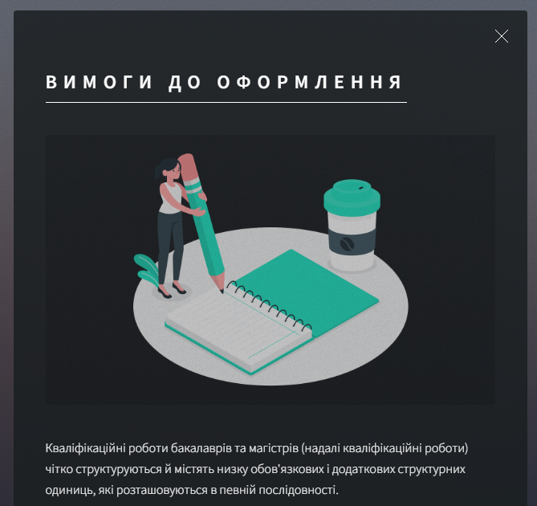

Рис. 2.3 – Зовнішній вигляд сторінки «Вимоги до оформлення»

Повний HTML-код електронного підручника наведено у додатку А.

## 2.4 Розміщення електронного підручника на платформі Moodle

Розроблений електронний підручник було розміщено на курсі віртуального середовища навчання Ніжинського державного університету імені Миколи Гоголя – УНІКОМ.

Додавання електронного вебпідручника до платформи Moodle може відбуватися наступним чином:

1. Увімкніть режим редагування.
2. Виберіть додати ресурс Файл (див. рис. 2.4).

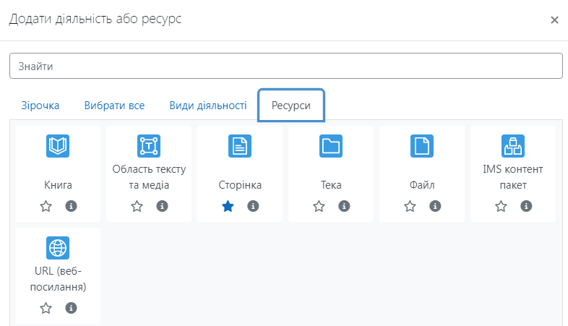

Рис. 2.4 – Додавання ресурсу Файл

1. Завантажте архів з проєктом до області «Вибрати файл» (див. рис. 2.5).

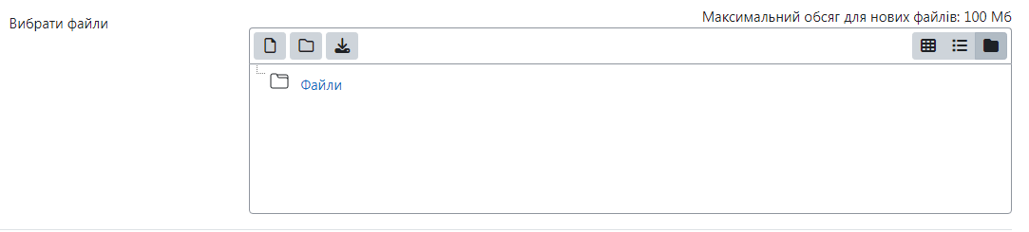

Рис. 2.5 – Завантаження файлу

1. Розпакуйте архів, натиснувши на завантажений файл та скориставшись кнопкою «Розпакувати zip-архів» (див. рис. 2.6).

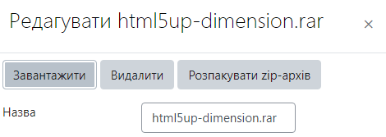

Рис. 2.6 – Розпакування архіву

1. З переліку файлів, які відобразяться, видаліть файл архіву.
2. Налаштуйте відкриття завантаженого підручника в потрібному режимі (див. рис. 2.7).

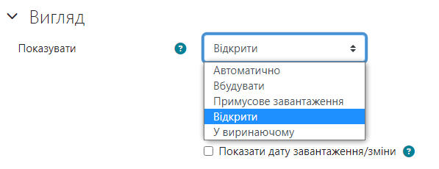

Рис. 2.7 – Розпакування архіву

Розглянемо дані режими.

* Автоматично – залежно від типу файлу та встановленого програмного забезпечення на пристрої користувача, файл буде автоматично завантажений та/або відкритий для перегляду.
* Вбудувати – цей режим показує вміст файлу безпосередньо на сторінці курсу.
* Примусове завантаження – файл автоматично завантажується на пристрій користувача після натискання.
* Відкрити – файл відкриється на тій же сторінці браузера.
* У виринаючому – цей режим подібний до «Відкрити», але файл відкривається в новому вікні браузера без меню та рядка адреси.

Для даного електронного посібника було налаштовано режим «У виринаючому».

1. За потреби, встановіть index.html як головний файл (див. рис. 2.8).

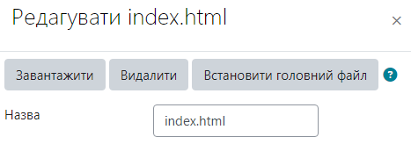

Рис. 2.8 – Встановлення головного файлу

Отже, у даному розділі описано процес проєктування та створення мультимедійного електронного підручника «Методичні рекомендації до написання кваліфікаційних робіт». Даний підручник було успішно імпортовано до курсу середовища УНІКОМ.

# РОЗДІЛ 3

# ТЕСТУВАННЯ ТА ВІДЛАГОДЖЕННЯ КОДУ ПІДРУЧНИКА

## 3.1 Вебстандарти, використані при розробці електронного підручника

Сьогодні Інтернет сягає неймовірних масштабів, і для його ефективного функціонування та реалізації його повного потенціалу, необхідне чітке керування. Саме цю роль відіграють вебстандарти, які гарантують універсальний доступ, стрімкий розвиток, стійкість до змін. Зважаючи на це, при розробці електронного підручника було використано перелік правил для якісного і повномірного відображення елементів ресурсу:

* заголовків;
* абзаців;
* малюнків;
* тез;
* формул;
* змісту.

Правильно структурована інформація, що розміщена в розробленому ресурсі, отримує більш точний індекс пошуку, та має полегшений доступ і вищу оцінку інформації для пошукових машин.

Дотримання основних правил вебстандартів, полегшує розпізнавання структури документа для серверного та клієнтського програмного забезпечення, що спрощує пошук необхідної інформації комп’ютерними системами і забезпечує більш точний результат пошуку.

При проведенні атестації сторінки підручника з використанням одного із сервісів, призначених для цього, важливу роль відіграє код сторінки. Якщо він відповідає стандартам, це дає можливість підтвердити його правильність. Контрольний пристрій виконує обробку документу і виводить список з виявленими помилками. Це значно спрощує їх пошук, виправлення і дозволяє заощадити час пошуку.

Розроблений підручник повністю відповідає стандартам, тому його розташування на вебресурсі зможе значно підвищити рейтинг ресурсу і збільшити кількість сторінок. Крім цього, застосувані правила вебстандартів, зумовили адаптацію даних до нових систем обладнання або програмного забезпечення, в тому числі, і мобільних пристроїв.

## 3.2 Перевірка електронного підручника на валідність

При розробці електронного підручника та розміщенні його на сайті, розробник має зважати на багато факторів, які впливають на те, як користувачі сприймають контент. Користувачі можуть отримувати доступ до електронних видань з різних пристроїв, що працюють під керуванням різних операційних систем, таких як Windows, macOS, Linux, Android та iOS. Розробники повинні переконатися, що їхній контент відображається коректно на всіх цих платформах. Існує безліч веббраузерів, кожен з яких має свої особливості та можливості. Важливо, щоб електронні видання могли працювати без проблем у різних браузерах, включаючи Chrome, Firefox, Safari, Edge та Opera. Користувачі мають монітори з різною роздільною здатністю, від низької до високої. Електронні видання повинні адаптуватися до цих роздільностей, щоб забезпечити чітке та зручне для читання зображення. Кількість кольорів, яку може відображати монітор, також може варіюватися. Розробники повинні використовувати кольорову палітру, яка буде добре виглядати на моніторах з різною глибиною кольору. Деякі електронні видання використовують JavaScript для забезпечення інтерактивності та додаткових функцій. Важливо переконатися, що ці функції доступні користувачам, які мають вимкнений JavaScript. Користувачі можуть мати налаштовані шрифти на своїх пристроях. Розробники повинні використовувати веб-шрифти або інші методи, щоб гарантувати, що текст відображається чітко та послідовно, незалежно від налаштованих шрифтів.

Розробники електронних видань повинні прагнути створювати контент, який буде доступним та зручним для користувачів з різними налаштуваннями та пристроями. Це можна зробити, ретельно тестуючи електронні видання на різних платформах, використовуючи адаптивні макети та обираючи технології, які сумісні з різними браузерами та пристроями.

Для виправлення небажаних помилок, які впливають на відображення елементів документу в браузері, проводиться відлагодження, під час якого відбувається виявлення помилок в коді і їх виправлення. Як правило, саме на цьому етапі відбулося відхилення макету проекту від первісного дизайну. Уникнені ситуації, коли помилки необхідно виправити вже на робочому посібнику.

Валідатор Консорціуму W3C [15] є одним з найкращих інструментів для перевірки вебдокументів на відповідність стандартам W3C (див. рис. 3.1). Він має ряд переваг, які роблять його незамінним помічником для веброзробників:

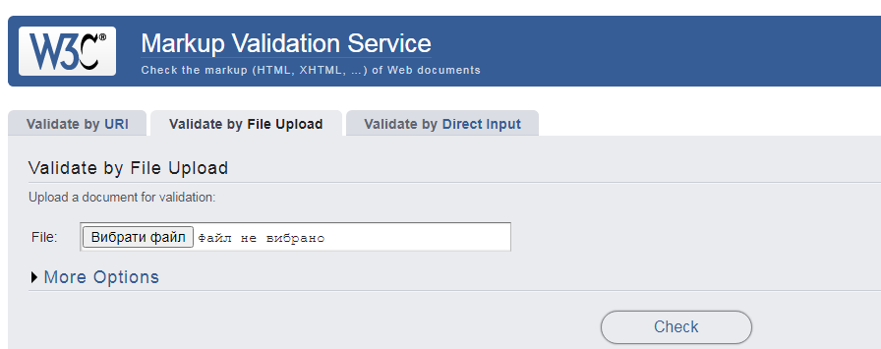

Рис. 3.1 – Валідатор Консорціуму W3C

1) універсальність: може перевіряти широкий спектр вебдокументів, включаючи HTML, XHTML, SMIL, MathML та інші.

2) точність: використовує офіційні специфікації W3C, що гарантує точність результатів перевірки.

3) детальність: надає детальну інформацію про характер помилок та місце розташування, що полегшує їх виправлення.

4) простота використання: має простий та зручний інтерфейс, який дозволяє легко перевірити будь-який вебдокумент.

5) безкоштовність: є безкоштовним інструментом, доступним для всіх.

При перевірці валідатором Консорціуму W3C, підручник набув правильного вигляду, усунуті прикрі дрібні помилки, такі як неправильно вкладені теги, пропущені дужки, лапки тощо.

В ході валідації було перевірено:

* правильне написання тегів;
* актуальність тегів і можливість їх застосування в даній версії HTML;
* правильність закриття й вкладення тегів;
* правильність використання атрибутів тощо.

Оскільки код підручника, який пройшов перевірку валідатором, відповідає певним формальним правилам, його легше інтерпретувати й обробляти. Він швидше аналізується і відображається в браузері, з ним легше працювати пошуковикам і системам індексації. Валідність коду підручника гарантує сумісність сторінок не лише з існуючими, але і з майбутніми версіями браузерів, тому не доведеться переписувати сторінки після виходу нової версії.

## 3.3 Перевірка електронного підручника на кросбраузерність

Кросбраузерність – це властивість певного сайту практично однаково відображатися і працювати в усіх наявних браузерах. Сайт покликаний відображати матеріал з однаковим рівнем читабельності для всіх існуючих пристроїв, а запрограмовані розробником динамічні елементи, мають виконувати всі дії. Кросбраузерність є обов'язковою для кожного сайту.

Найбільш поширеними браузерами серед користувачів мережі Інтернет на сьогоднішній день є Opera, Mozilla Firefox, Google Chrome і Internet Explorer. Саме дотримання певних правил відтворення HTML-коду або компіляції CSS, дозволяє цим браузерам якісно відтворювати інформацію. Коли є розробник допускає помилку, то браузер не завжди в стані коректно відобразити потрібну інформацію.

Тож, при розробці електронного навчального підручника велику увагу було приділено такому важливому чиннику, як кросбраузерність. Дана перевірка допоможе в майбутньому не втратити багато відвідувачів. Адже зайшовши на сторінку підручника, і побачивши некоректно відображену інформацію, бажання відвідати цого другий раз у людини не виникне. Адже важливе саме перше враження про посібник і ресурс вцілому, що складається при перегляді його інтерфейсу в також, подання інформації на ньому, правильно впорядкованого розташування елементів.

Некоректне відображення певних елементів дизайну, розбіжність стиків, може викликати негативну реакцію користувачів, і вони схильні покинути розроблений ресурс. Непрофесійний дизайн може створити враження, що ресурс зроблений недбало або ненадійний. Це може призвести до того, що користувачі не будуть довіряти інформації, що там розміщена, або не захочуть використовувати ресурс у майбутньому.

Саме тому при розробці було приділено велику увагу тестуванню власного підручника. Важливо протестувати ресурс на різних пристроях та в різних браузерах, щоб переконатися, що всі елементи дизайну відображаються правильно. Робити це варто на стабільних версіях браузера. Один із варіантів передбачає завантаження коду розробленого сайту на кілька комп'ютерів з різними комбінаціями браузерів і операційних систем. Такий спосіб чудово працює в умовах наявності великої кількості різних комп'ютерів і часу, який доведеться витратити на перевірку. Більш ефективним підходом до перевірки кросбраузерності сайту є безкоштовні і комерційні вебсервіси чи програми.

Підручник було протестовано на пристроях з різною роподільчою здатністю та в різних браузерах:

* Opera;
* Mozilla Firefox;
* Google Chrome;
* Internet Explorer.

В даному розділі описано превірки, які були здійснені при тестуванні створеного електронного підручника. Код підручника був перевірений на валідність за допомогою валідатора Консорціуму W3C та протестований на кросбраузерність.

# ВИСНОВОК

Основні результати кваліфікаційної роботи:

1. Визначено поняття електронного підручника, складові структури, вказано вимоги, які варто враховувати при його розробці. Проаналізовано наявні засоби створення електронних підручників, вказано їх слабкі та сильні сторони.
2. У якості оптимального засобу для створення електронного підручника обрано мову розмітки гіпертексту HTML, каскадні таблиці стилів CSS та мову програмування JavaScript.
3. На основі опублікованих викладачами кафедри інформаційних технологій, фізико-математичних та економічних наук методичних рекомендацій до написання кваліфікаційних робіт розроблено структуру майбутнього електронного підручника.
4. Створено мультимедійний електронний підручник «Методичні рекомендації до написання кваліфікаційних робіт».
5. Додно створений електронний підручник до курсу на платформі Moodle.
6. Виконано перевірку коду електронного підручника за допомогою валідатора Консорціуму W3C на помилки та здійснено перевірку на кросбраузерність.

# СПИСОК ВИКОРИСТАНИХ ДЖЕРЕЛ

1. Наказ Міністерства освіти і науки, молоді та спорту України 01.10.2012 №1060. URL: <http://zakon3.rada.gov.ua/laws/show/z1695-12>
2. Василенко Н. Методика підготовки та створення електронного підручника як засіб перманентного навчання керівників профільних загальноосвітніх / Н. Василенко // Актуальні проблеми сучасного підручникознавства : зб. матер. Міжнар. науково-метод. інтернет-конфер., 12– 14.12.2012 р. – Кіровоград : Ексклюзив- систем, 2013. – С. 24–31.
3. Корбут О.Г. Електроний підручник як елемент освітнього середовища // Науково-практична конференція "НОВІТНІ ОСВІТНІ ТЕХНОЛОГІЇ" [Електронний ресурс]. – Режим доступу до ресурсу: <http://confesp.fl.kpi.ua/sites/default/files/tezi_korbut.pdf>
4. Ющик А. Огляд програмного забезпечення для створення електронних книг [Електронний ресурс]. URL: http://dspace.nuft.edu.ua/jspui/bitstream/123456789/16918/1/315.pdf
5. EBooks Writer [Електронний ресурс]. URL: <https://www.ebookswriter.com/>.
6. eBook Maestro[Електронний ресурс]. URL: <http://www.ebookmaestro.com/>
7. ChmBookCreator. Программа для создания CHM книг [Електронний ресурс]. URL: <https://smallweb.ru/library/chmbookcreator.htm>.
8. Створення мультимедійного програмного забезпечення. Інформаційно-методичний вісник / Укладач Г.М. Предко. – Теребовля, 2015. с. 32 URL: <http://elar.ippo.edu.te.ua:8080/bitstream/123456789/3218/1/%D0%92%D1%96%D1%81%D0%BD%D0%B8%D0%BA_%D0%A1%D1%82%D0%B2%D0%BE%D1%80%D0%B5%D0%BD_%D0%BC%D1%83%D0%BB%D1%8C%D1%82%D0%B8%D0%BC.%D0%BF%D1%80%D0%BE%D0%B3%D1%80%D0%B0%D0%BC%D0%BD.%D0%B7%D0%B0%D0%B1%D0%B5%D0%B7%D0%BF.pdf>
9. ADOBE CAPTIVATE (2017 RELEASE) URL: https://www.adobe.com/ua/products/captivate.html.
10. eXe-learningxhtmleditor WIKI ресурс. URL: <https://exelearning.org/>.
11. Офіційни сайт програми Articulate. URL: <https://articulate.com/>.
12. iBooks Author. Офіційний сайт. URL: <https://support.apple.com/ru-ru/ibooks-author>.
13. Офіційни сайт програми TurboSite. URL: <https://www.turbosite.io/> .
14. Бугаєць Н.О., Зінченко Н.М., Казачков І.В. та ін. Методичні рекомендації до написання кваліфікаційних робіт. – Ніжин: Видавництво НДУ імені Миколи Гоголя, 2022. 38 с.
15. Markup Validation Service. URL: <https://validator.w3.org/>

# ДОДАТКИ

**Додаток А**

**HTML-код електронного підручника**

<!DOCTYPE HTML>

<!--

Dimension by HTML5 UP

html5up.net | @ajlkn

Free for personal and commercial use under the CCA 3.0 license (html5up.net/license)

-->

<html>

<head>

<title> Методичні рекомендації до написання кваліфікаційних робіт</title>

<meta charset="utf-8" />

<meta name="viewport" content="width=device-width, initial-scale=1, user-scalable=no" />

<link rel="stylesheet" href="assets/css/main.css" />

<noscript><link rel="stylesheet" href="assets/css/noscript.css" /></noscript>

</head>

<body class="is-preload">

<!-- Wrapper -->

<div id="wrapper">

<!-- Header -->

<header id="header">

<div class="logo">

<span class="icon fa-gem"></span>

</div>

<div class="content">

<div class="inner">

<h1>Методичні рекомендації до написання кваліфікаційних робіт </h1>

<p>Методичні рекомендації містять загальні вимоги до структури кваліфікаційної робіт і вимоги до оформлення її структурних елементів. Мета видання – допомогти студентам при оформленні кваліфікаційної робіт.</p>

</div>

</div>

<nav>

<ul>

<li><a href="#intro">Вступ</a></li>

<li><a href="#work">Вимоги до оформлення </a></li>

<li><a href="#about">Підготовка та захист </a></li>

<li><a href="#contact">Література</a></li>

<li><a href="#Appendices">Додатки</a></li>

<!--<li><a href="#elements">Elements</a></li>-->

</ul>

</nav>

</header>

<!-- Main -->

<div id="main">

<!-- Вступ -->

<article id="intro">

<h2 class="major">Вступ</h2>

<span class="image main"><img src="images/pic01.png" alt="" /></span>

<p>Підготовка і захист кваліфікаційних робіт – це важлива ланка у системі навчання та виховання майбутнього фахівця та професіонала. Порядок організації написання та захисту кваліфікаційних (дипломних) робіт здобувачами вищої освіти Ніжинського державного університету імені Миколи Гоголя регламентує ПОЛОЖЕННЯ про випускну кваліфікаційну (дипломну) роботу здобувача вищої освіти Ніжинського державного університету імені Миколи Гоголя (Наказ ректора університету 28 квітня 2022 року №60).</p>

<p>Кваліфікаційна робота бакалавра і магістра є самостійним теоретико-прикладним науковим дослідженням студента, що виконується відповідно до навчального плану на завершальному етапі навчання певного освітнього (освітньо-кваліфікаційного) рівня і передбачає:

<ul>

<li> систематизацію, закріплення, розширення теоретичних і практичних знань зі спеціальності та застосування їх при вирішенні конкретних наукових, технічних, економічних виробничих та інших завдань; </li>

<li> розвиток навичок самостійної роботи й оволодіння методикою дослідження та експерименту, пов’язаних з темою роботи.</li>

</ul>

</p>

<p> Здобувачу освіти надається право обрати визначену в установленому порядку тему кваліфікаційної роботи або запропонувати свою з обґрунтуванням доцільності її розроблення. </p>

<p>Кваліфікаційна (дипломна) робота бакалавра є дослідженням (розробкою) у рамках освітньої програми конкретного проблемного питання або науково-практичного (методичного) завдання з елементами наукового пошуку.</p>

<p>Кваліфікаційна (дипломна) робота магістра є самостійним дослідженням (розробкою) наукової проблеми. Вона є видом академічної роботи, що систематизує набуті студентом знання та вміння у певній сфері. Кваліфікаційна робота магістра передбачає проведення наукових досліджень із проблем певної галузі науки відповідно до спеціальності.</p>

<p>Головною метою написання кваліфікаційної (дипломної) роботи є оволодіння здобувачами інтегрованою здатністю розв’язувати складні завдання й проблеми в певній галузі професійної діяльності або у процесі навчання, що передбачає проведення дослідницько-пошукових дій на основі засвоєних за весь період навчання загальних, професійних, предметних компетентностей відповідно до вимог стандартів вищої освіти.</p>

</article>

<!-- Вимоги до оформлення -->

<article id="work">

<h2 class="major">Вимоги до оформлення </h2>

<span class="image main"><img src="images/pic02.jpg" alt="" /></span>

<p>Кваліфікаційні роботи бакалаврів та магістрів (надалі кваліфікаційні роботи) чітко структуруються й містять низку обов'язкових і додаткових структурних одиниць, які розташовуються в певній послідовності.

<h3>Структурні елементи кваліфікаційної роботи </h3>

<ol>

<li> Титульна сторінка визначеного зразка (див. додатки А та Б)</li>

<li>Анотація та ключові слова (українською та англійською мовами) до однієї сторінки </li>

<li> Зміст </li>

<li> Перелік умовних позначень та скорочень (за необхідності) </li>

<li> Вступ </li>

<li> Окремі розділи, що складаються з підрозділів і завершуються висновками </li>

<li> Загальні висновки </li>

<li> Список використаних джерел </li>

<li> Додатки (за необхідності </li>

</ol>

Кожен з цих елементів, а також розділи основної частини та додатки мають починатися з нової сторінки.</p>

<h3>Загальні вимоги до форматування:</h3>

<p>

<ul>

<li> розміри полів сторінки: верхнє й нижнє – 20 мм, ліве – 30 мм, праве – 10 мм; </li>

<li> шрифт Times New Roman; </li>

<li> кегль 14; </li>

<li> міжрядковий інтервал 1,5; </li>

<li> абзацний відступ – не менш ніж 1 см; </li>

<li> вирівнювання – по ширині.</li>

</ul>

Абзацний відступ має бути однаковий упродовж усього тексту роботи. Код програм оформлюється шрифтом Courier New або Consolas.</p>

<p>Сторінки роботи нумеруються наскрізно арабськими цифрами (без знака №), охоплюючи додатки, а також сторінки, на яких розміщено рисунки й таблиці. Номер сторінки проставляють праворуч у верхньому куті сторінки без крапки в кінці. Першою сторінкою роботи є титульна, яка враховується в нумерацію, але не нумерується.</p>

</article>

<!-- Підготовка та захист -->

<article id="about">

<h2 class="major">Підготовка та захист</h2>

<span class="image main"><img src="images/pic03.jpg" alt="" /></span>

<p> Орієнтовними етапами підготовки й захисту кваліфікаційної роботи є:</p>

<ul>

<li> написання студентом заяви на ім'я директора Інституту про дозвіл виконувати кваліфікаційну роботу та призначення наукового керівника;</li>

<li> вибір теми та схвалення її кафедрою, затвердження вченою радою Інституту;</li>

<li> формування спільно з науковим керівником завдання і календарного графіка виконання роботи;</li>

<li> складання робочого плану кваліфікаційної роботи;</li>

<li> підбір та аналіз джерел;</li>

<li> збір фактичного матеріалу, проведення дослідно-пошукової роботи, написання тексту, апробація результатів на конференціях, публікація статей, тез доповідей тощо;</li>

<li> узгодження з науковим керівником тексту роботи та отримання здобувачем індивідуальних консультацій;</li>

<li> остаточне оформлення кваліфікаційної роботи, перевірка роботи на академічний плагіат, передання її науковому керівникові й рецензентові;</li>

<li> попередній захист кваліфікаційної роботи на кафедрі;</li>

<li> передання кваліфікаційної роботи, відгуку наукового керівника, рецензій та інших супровідних документів на фахову кафедру для екзаменаційної комісії;</li>

<li> публічний захист кваліфікаційної роботи перед екзаменаційною комісією. </li>

</ul>

<p> При виборі теми кваліфікаційної роботи студент може обрати її з рекомендованої кафедрою тематики або запропонувати власну тему кваліфікаційної роботи з переконливою аргументацією щодо її актуальності.</p>

<p> До захисту кваліфікаційної роботи допускаються здобувачі, які повністю виконали всі вимоги навчального плану та отримали допуск після попереднього захисту на кафедрі. Дипломна робота з ознаками плагіату, що виявився на попередньому захисті, повинна бути перероблена, інакше не буде допущена до захисту. </p>

<p> Захист проводиться на відкритому засіданні екзаменаційної комісії. Екзаменаційна комісія заслуховує виступ автора кваліфікаційної роботи, ознайомлюється з рецензією (рецензіями) на неї та відгуком наукового керівника. Для виступу перед екзаменаційною комісією студент готує доповідь до 10 хвилин з використанням необхідного ілюстративного матеріалу (таблиць, графіків, слайдів, формул тощо) та мультимедійну презентацію. При оцінюванні кваліфікаційної роботи Екзаменаційна комісія враховує такі основні компоненти: </p>

<p> Здобувач вищої освіти зобов’язаний також по суті відповісти на запитання членів екзаменаційної комісії та присутніх, дати аргументовані роз’яснення щодо критичних зауважень висловлених у рецензіях.</p>

<p> Рішення про оцінку кваліфікаційної роботи ухвалюється на закритому засіданні екзаменаційної комісії. Оцінювання кваліфікаційної роботи здійснюється за національною шкалою та за 100 бальною шкалою Університету.</p>

<ul>

<li> вагомість отриманих наукових результатів та якість оформлення кваліфікаційної роботи;</li>

<li> презентацію та представлення результатів роботи під час офіційного захисту; </li>

<li> оприлюднення результатів кваліфікаційної роботи (участь в наукових конференціях, конкурсах студентських наукових робіт, наявність наукової публікації за результатами кваліфікаційної, впровадження результатів наукової роботи в практику, наявність актів впровадження). </li>

</ul>

</article>

<!-- Література -->

<article id="contact">

<h2 class="major">Література</h2>

<p>

<ol>

<li> <a href="https://science.kname.edu.ua/images/dok/derzhstandart_3008_2015.pdf"> ДСТУ 3008:2015 Звіти у сфері науки і техніки. Структура та правила оформлювання / Нац. стандарт України. Вид. офіц. [На заміну ДСТУ 3008-95; чинний від 2017-07-01]. Київ: ДП «УкрНДНЦ», 2016. 26 с.</a></li>

<li> <a href=" https://library.snu.edu.ua/z/data/2017/dstu_8302-2015_popravki_2017.pdf"> ДСТУ 8302:2015. Бібліографічне посилання. Загальні положення та правила складання / Нац. стандарт України. Вид. офіц. [Уведено вперше; чинний від 2016-07-01]. Київ: ДП «УкрНДНЦ», 2016. 17 с. З внесеними поправками.</a></li>

<li> <a href="https://cutt.ly/PCbCbRv"> Наказ про процедуру впровадження антиплагіатної системи від 30.05.2019 №126. 2019.</a></li>

<li> <a href="http://zakon3.rada.gov.ua/laws/show/z0155-17#n13"> Про затвердження Вимог до оформлення дисертації: Наказ міністра освіти і науки України від 12.01.2017 № 40. 2017.</a> </li>

<li> <a href="http://www.ndu.edu.ua/storage/norm_baza/2022%20%D0%9F%D0%BE%D0%BB%D0%BE%D0%B6%D0%B5%D0%BD%D0%BD%D1%8F%20%D0%BF%D1%80%D0%BE%20%D0%BA%D0%B2%D0%B0%D0%BB%D1%96%D1%84.%20%D1%80%D0%BE%D0%B1%20%28%D0%B7_%20%D0%B7%D0%BC%D1%96%D0%BD%202023%29.pdf"> Положення про випускну кваліфікаційну (дипломну) роботу здобувача вищої освіти Ніжинського державного університету імені Миколи Гоголя </a> </li>

<li> <a href="https://cutt.ly/3CbCrFN"> Положення Ніжинського державного університету імені Миколи Гоголя «Про академічну доброчесність» </a> </li>

</ol>

</p>

</article>

<article id="Appendices">

<h2 class="major">Додатки</h2>

<ol>

<li> <a href="Bachelor.docx"> Титульна сторінка бакалаврської кваліфікаційної роботи </a></li>

<li> <a href="Master.docx"> Титульна сторінка магістерської кваліфікаційної роботи </a></li>

<li> <a href=" Abstract.docx"> Приклад оформлення анотації та ключових слів</a></li>

</ol>

</article>

<!-- Elements -->

<article id="elements">

<h2 class="major">Elements</h2>

<section>

<h3 class="major">Text</h3>

<p>This is <b>bold</b> and this is <strong>strong</strong>. This is <i>italic</i> and this is <em>emphasized</em>.

This is <sup>superscript</sup> text and this is <sub>subscript</sub> text.

This is <u>underlined</u> and this is code: <code>for (;;) { ... }</code>. Finally, <a href="#">this is a link</a>.</p>

<hr />

<h2>Heading Level 2</h2>

<h3>Heading Level 3</h3>

<h4>Heading Level 4</h4>

<h5>Heading Level 5</h5>

<h6>Heading Level 6</h6>

<hr />

<h4>Blockquote</h4>

<blockquote>Fringilla nisl. Donec accumsan interdum nisi, quis tincidunt felis sagittis eget tempus euismod. Vestibulum ante ipsum primis in faucibus vestibulum. Blandit adipiscing eu felis iaculis volutpat ac adipiscing accumsan faucibus. Vestibulum ante ipsum primis in faucibus lorem ipsum dolor sit amet nullam adipiscing eu felis.</blockquote>

<h4>Preformatted</h4>

<pre><code>i = 0;

while (!deck.isInOrder()) {

print 'Iteration ' + i;

deck.shuffle();

i++;

}

print 'It took ' + i + ' iterations to sort the deck.';</code></pre>

</section>

<section>

<h3 class="major">Lists</h3>

<h4>Unordered</h4>

<ul>

<li>Dolor pulvinar etiam.</li>

<li>Sagittis adipiscing.</li>

<li>Felis enim feugiat.</li>

</ul>

<h4>Alternate</h4>

<ul class="alt">

<li>Dolor pulvinar etiam.</li>

<li>Sagittis adipiscing.</li>

<li>Felis enim feugiat.</li>

</ul>

<h4>Ordered</h4>

<ol>

<li>Dolor pulvinar etiam.</li>

<li>Etiam vel felis viverra.</li>

<li>Felis enim feugiat.</li>

<li>Dolor pulvinar etiam.</li>

<li>Etiam vel felis lorem.</li>

<li>Felis enim et feugiat.</li>

</ol>

<h4>Icons</h4>

<ul class="icons">

<li><a href="#" class="icon brands fa-twitter"><span class="label">Twitter</span></a></li>

<li><a href="#" class="icon brands fa-facebook-f"><span class="label">Facebook</span></a></li>

<li><a href="#" class="icon brands fa-instagram"><span class="label">Instagram</span></a></li>

<li><a href="#" class="icon brands fa-github"><span class="label">Github</span></a></li>

</ul>

<h4>Actions</h4>

<ul class="actions">

<li><a href="#" class="button primary">Default</a></li>

<li><a href="#" class="button">Default</a></li>

</ul>

<ul class="actions stacked">

<li><a href="#" class="button primary">Default</a></li>

<li><a href="#" class="button">Default</a></li>

</ul>

</section>

<section>

<h3 class="major">Table</h3>

<h4>Default</h4>

<div class="table-wrapper">

<table>

<thead>

<tr>

<th>Name</th>

<th>Description</th>

<th>Price</th>

</tr>

</thead>

<tbody>

<tr>

<td>Item One</td>

<td>Ante turpis integer aliquet porttitor.</td>

<td>29.99</td>

</tr>

<tr>

<td>Item Two</td>

<td>Vis ac commodo adipiscing arcu aliquet.</td>

<td>19.99</td>

</tr>

<tr>

<td>Item Three</td>

<td> Morbi faucibus arcu accumsan lorem.</td>

<td>29.99</td>

</tr>

<tr>

<td>Item Four</td>

<td>Vitae integer tempus condimentum.</td>

<td>19.99</td>

</tr>

<tr>

<td>Item Five</td>

<td>Ante turpis integer aliquet porttitor.</td>

<td>29.99</td>

</tr>

</tbody>

<tfoot>

<tr>

<td colspan="2"></td>

<td>100.00</td>

</tr>

</tfoot>

</table>

</div>

<h4>Alternate</h4>

<div class="table-wrapper">

<table class="alt">

<thead>

<tr>

<th>Name</th>

<th>Description</th>

<th>Price</th>

</tr>

</thead>

<tbody>

<tr>

<td>Item One</td>

<td>Ante turpis integer aliquet porttitor.</td>

<td>29.99</td>

</tr>

<tr>

<td>Item Two</td>

<td>Vis ac commodo adipiscing arcu aliquet.</td>

<td>19.99</td>

</tr>

<tr>

<td>Item Three</td>

<td> Morbi faucibus arcu accumsan lorem.</td>

<td>29.99</td>

</tr>

<tr>

<td>Item Four</td>

<td>Vitae integer tempus condimentum.</td>

<td>19.99</td>

</tr>

<tr>

<td>Item Five</td>

<td>Ante turpis integer aliquet porttitor.</td>

<td>29.99</td>

</tr>

</tbody>

<tfoot>

<tr>

<td colspan="2"></td>

<td>100.00</td>

</tr>

</tfoot>

</table>

</div>

</section>

<section>

<h3 class="major">Buttons</h3>

<ul class="actions">

<li><a href="#" class="button primary">Primary</a></li>

<li><a href="#" class="button">Default</a></li>

</ul>

<ul class="actions">

<li><a href="#" class="button">Default</a></li>

<li><a href="#" class="button small">Small</a></li>

</ul>

<ul class="actions">

<li><a href="#" class="button primary icon solid fa-download">Icon</a></li>

<li><a href="#" class="button icon solid fa-download">Icon</a></li>

</ul>

<ul class="actions">

<li><span class="button primary disabled">Disabled</span></li>

<li><span class="button disabled">Disabled</span></li>

</ul>

</section>

</article>

</div>

<!-- Footer -->

<footer id="footer">

<p class="copyright">&copy; НДУ Design: <a href="https://html5up.net">HTML5 UP</a>.</p>

</footer>

</div>

<!-- BG -->

<div id="bg"></div>

<!-- Scripts -->

<script src="assets/js/jquery.min.js"></script>

<script src="assets/js/browser.min.js"></script>

<script src="assets/js/breakpoints.min.js"></script>

<script src="assets/js/util.js"></script>

<script src="assets/js/main.js"></script>

</body>

</html>

1. Sharable Content Object Reference Model – cтандарт, розроблений для систем дистанційного навчання